  ΕΛΛΗΝΙΚΗ ΔΗΜΟΚΡΑΤΙΑ  ΠΕΡΙΦΕΡΕΙΑ ΚΕΝΤΡΙΚΗΣ ΜΑΚΕΔΟΝΙΑΣ  ΓΕΝΙΚΗ ΔΙΕΥΘΥΝΣΗ ΑΝΑΠΤΥΞΗΣ & ΠΕΡΙΒΑΛΛΟΝΤΟΣ  Δ/ΝΣΗ ΑΝΑΠΤΥΞΗΣ & ΠΕΡΙΒΑΛΛΟΝΤΟΣ ΠΕΡΙΦΕΡΕΙΑΚΗΣ ΕΝΟΤΗΤΑΣ ΣΕΡΡΩΝ  ΤΜΗΜΑ ΠΕΡΙΒΑΛΛΟΝΤΟΣ & ΥΔΡΟΟΙΚΟΝΟΜΙΑΣ |  | Σέρρες, 01 Νοεμβρίου 2024  Αρ. Πρωτ.: οικ. 766004 (4166)
 |  | ΠΡΟΣ:  Δήμο Αμφίπολης  Κων/νου Κιορπέ 22  Τ.Κ. 62041 – Ροδολίβος Σερρών  (Με αποδεικτικό παραλαβής)
  Ταχ. Δ/νση | : Κ. Καραμανλή 36 - Διοικητήριο
  Ταχ. Κώδ. | : 621 10 Σέρρες
  Πληροφορίες | : Χ. Χορταράς, Ν. Σαμαράς, Β. Βαλσαμάκη
  Τηλέφωνο | : 2321350370,-444, -440
  E-mail | : perivalon@serres.pkm.gov.gr
ΟΡΙΣΤΙΚΗ ΕΚΘΕΣΗ ΕΛΕΓΧΟΥ
(με πλάνο διορθωτικών ενεργειών)
ΘΕΜΑ: | Αφορά στη ανεξέλεγκτη εναπόθεση στερεών μη επικινδύνων αστικών αποβλήτων σε έκταση εκτός των ορίων του οικισμού Ηλιοκώμη του Δήμου Αμφίπολης στο πλαίσιο έκτακτου ελέγχου κατόπιν Εισαγγελικής Παραγγελίας.
Σχετικά :
- Ο Ν. 1650/10.10.1986 (ΦΕΚ 160/Α/16.10.1986) «Για την προστασία του περιβάλλοντος», όπως τροποποιήθηκε, συμπληρώθηκε και ισχύει.
- Ο Ν. 4014/20.9.2011 (ΦΕΚ 209/Α/21.9.2011) «Περιβαλλοντική αδειοδότηση έργων και δραστηριοτήτων, ρύθμιση αυθαιρέτων σε συνάρτηση με δημιουργία περιβαλλοντικού ισοζυγίου και άλλες διατάξεις αρμοδιότητας Υπουργείου Περιβάλλοντος», όπως τροποποιήθηκε και ισχύει.
- Ο Ν. 4042/13.2.2012 (ΦΕΚ 24/Α/13.2.2012) «Ποινική προστασία του περιβάλλοντος – Εναρμόνιση με την Οδηγία 2008/99/ΕΚ – Πλαίσιο παραγωγής και διαχείρισης αποβλήτων – Εναρμόνιση με την Οδηγία 2008/98/ΕΚ – Ρύθμιση θεμάτων Υπουργείου Περιβάλλοντος, Ενέργειας και Κλιματικής Αλλαγής».
- O Ν. 4685/2020 (ΦΕΚ 92Α/07-05-2020) «Εκσυγχρονισμός περιβαλλοντικής νομοθεσίας, ενσωμάτωση στην ελληνική νομοθεσία των Οδηγιών 2018/844 και 2019/692 του Ευρωπαϊκού Κοινοβουλίου και του Συμβουλίου και λοιπές διατάξεις».
- O N. 4843/2021 (ΦΕΚ 193Α/20.10.2021) «Ενσωμάτωση της Οδηγίας (ΕΕ) 2018/2022………..».
- H Υ.Α. αριθμ. ΥΠΕΝ/ΓΔΣΕΕ/22036/219/28.02.2024 (ΦΕΚ 1530Β/08.03.2024) με θέμα: «Επικαιροποιημένο Μοντέλο Ενεργειών Συμμόρφωσης (ΜΕΣ) για τις περιβαλλοντικές επιθεωρήσεις».
- Ο Ν.4819/2021 (ΦΕΚ Β΄129) «Ολοκληρωμένο πλαίσιο για τη διαχείριση των αποβλήτων – Ενσωμάτωση των Οδηγιών 2018/851 και 2018/852 του Ευρωπαϊκού Κοινοβουλίου και του Συμβουλίου της 30ης Μαΐου 2018 για την τροποποίηση της Οδηγίας 2008/98/ΕΚ περί αποβλήτων και της Οδηγίας 94/62/ΕΚ περί συσκευασιών και απορριμμάτων συσκευασιών, πλαίσιο οργάνωσης του Ελληνικού Οργανισμού Ανακύκλωσης, διατάξεις για τα πλαστικά προϊόντα και προστασία του φυσικού περιβάλλοντος, χωροταξικές – πολεοδομικές, ενεργειακές και συναφείς επείγουσες ρυθμίσεις».
- Ο Ν.3463/2006 (Α΄ 114) «Κύρωση του Κώδικα Δήμων και Κοινοτήτων (αρμοδιότητες των Δήμων αρ.75), όπως τροποποιήθηκε και ισχύει
- Ο Ν. 4964/2022 (ΦΕΚ 150Α/30.07.2022) «Διατάξεις για την απλοποίηση της περιβαλλοντικής αδειοδότησης …..και λοιπές διατάξεις».
- Η ΚΥΑ 58971/5144/16 (Β’ 4010) «Κύρωση της απόφασης έγκρισης του Περιφερειακού Σχεδίου Διαχείρισης Αποβλήτων (ΠΕΣΔΑ) Περιφέρειας Κεντρικής Μακεδονίας» (απόφαση Περιφερειακού Συμβουλίου ΠΚΜ αρ. 220/3-11-2016 ΑΔΑ: 6ΕΕΠ7ΛΛ-ΠΥ3)
- Η αριθ. Υ.Α. ΥΠΕΝ/ΔΙΠΑ/17185/1069 (ΦΕΚ 841Β΄/24.02.2022) «Τροποποίηση και κωδικοποίηση της υπό στοιχεία ΔΙΠΑ/οικ.37674/27-7-2016 υπουργικής απόφασης «Τροποποίηση και κωδικοποίηση της υπουργικής απόφασης 1958/2012 - Κατάταξη δημόσιων και ιδιωτικών έργων και δραστηριοτήτων σε κατηγορίες και υποκατηγορίες σύμφωνα με το άρθρο 1 παράγραφος 4 του Ν. 4014/21.09.2011 (Α’ 209), όπως αυτή έχει τροποποιηθεί και ισχύει» (Β’ 2471).
- Ο Ν.3852/2010 (ΦΕΚ 87/Α’/7.6.2010) «Νέα Αρχιτεκτονική της Αυτοδιοίκησης και της Αποκεντρωμένης Διοίκησης – Πρόγραμμα Καλλικράτης».
- Το Π.Δ. 133/2010 (ΦΕΚ 226/Α/10) «Οργανισμός της Περιφέρειας Κεντρικής Μακεδονίας» και την αριθμ. 81320+77909/2016 (ΦΕΚ 4302 Β΄/30-12-2016) «Έγκριση τροποποίησης του Οργανισμού Εσωτερικής Υπηρεσίας της Περιφέρειας Κεντρικής Μακεδονίας».
- Η αριθμ. οικ. 17255(397)/09.01.2024 (ΦΕΚ 148Β/11.01.2024) Απόφαση του Περιφερειάρχη Κεντρικής Μακεδονίας «Μεταβίβαση αρμοδιοτήτων της Περιφέρειας Κεντρικής Μακεδονίας καθώς και παροχή εξουσιοδότησης υπογραφής εγγράφων, αποφάσεων και άλλων πράξεων «ΜΕ ΕΝΤΟΛΗ ΠΕΡΙΦΕΡΕΙΑΡΧΗ».
- Η αριθμ. οικ. 63853(60)/25.01.2024 (ΦΕΚ 717Β΄/31.01.2024) Απόφαση του Αντιπεριφερειάρχη Σερρών «Παροχή εξουσιοδότησης υπογραφής εγγράφων, αποφάσεων και άλλων πράξεων «Με εντολή Αντιπεριφερειάρχη» σε Προϊσταμένους των Υπηρεσιών της Περιφερειακής Ενότητας Σερρών της Περιφέρειας Κεντρικής Μακεδονίας».
- Το υπ’ αρ. πρωτ. 3021/8/553-α/05-08-2024 έγγραφο του Αστυνομικού Τμήματος Αμφίπολης σχετικά με διενέργεια αυτοψιών σε θέσεις όπου υπάρχουν απορρίψεις στερεών αποβλήτων στο Δήμο Αμφίπολης (αρ. πρωτ. 566134 (2981)/12-08-2024).
- Η από 04-10-2024 περιβαλλοντική επιθεώρηση και η από 04-10-2024 έκθεση περιβαλλοντικής επιθεωρήσεως (προσωρινή έκθεση ελέγχου).
- Το υπ’ αρ. πρωτ. οικ. 700200(3758)/08-10-2024 έγγραφό μας με θέμα: «Διαβίβαση εκθέσεως περιβαλλοντικής επιθεωρήσεως (προσωρινή έκθεση ελέγχου) μετά από έλεγχο που πραγματοποιήθηκε στον οικισμό της Ηλιοκώμης λόγω ανεξέλεγκτων απορρίψεων στερεών αποβλήτων και κλήση σε απολογία».
- Το υπ’ αρ. πρωτ. 566134(2981)/11-10-2024 έγγραφό μας προς το Αστυνομικό Τμήμα Αμφίπολης με το οποίο διαβιβάστηκε στην ανωτέρω Υπηρεσία η (17) σχετική προσωρινή έκθεση ελέγχου.
- Το υπ’ αρ. πρωτ. 8833/22-10-2024 απολογητικό υπόμνημα του Δήμου Αμφίπολης, με το οποίο εκφράζει τις απόψεις του επί των αναφερομένων στην (17) σχετική προσωρινή έκθεση ελέγχου (αρ. πρωτ. Υπηρεσίας 742558(4044)/23-10-2024 και με το οποίο ζητά από την Υπηρεσία μας την χορήγηση προθεσμίας συμμόρφωσης (6) έξι μηνών, προκειμένου ο Δήμος Αμφίπολης να προβεί σε όλες τις απαιτούμενες διαδικασίες προκειμένου να αρθούν οι διαπιστωθείσες ελλείψεις συμμόρφωσης (ολοκλήρωση όλων των γραφειοκρατικών διαδικασιών σύναψης σύμβασης με ιδιωτική εταιρεία διαχείρισης στερεών αποβλήτων, ογκωδών απορριμμάτων και ΑΕΚΚ, καθαρισμός των εκτάσεων στις οποίες διαπιστώθηκε από τα κλιμάκια ελέγχου η ύπαρξη απορριφθέντων στερεών αποβλήτων, και η απομάκρυνση αυτών προς κατάλληλες εγκαταστάσεις προς περεταίρω διαχείριση-ανακύκλωση).

Α.ΣΤΟΙΧΕΙΑ ΕΛΕΓΧΟΥ:
Στις 04.10.2024 πραγματοποιήσαμε έκτακτο περιβαλλοντικό έλεγχο σε συγκεκριμένη θέση στον οικισμό της Ηλιοκώμης του Δήμου Αμφίπολης προκειμένου να εξετάσουμε τα αναφερόμενα στο ανωτέρω (16) σχετικό έγγραφο του Α/Τ Αμφίπολης κατόπιν σχετικής εισαγγελικής παραγγελίας.
Κατά την επιθεώρηση στην θέση με συντεταγμένες σε ΕΓΣΑ 87: (Χ=502269.272, Ψ= 4534985.233) και σε έκταση περίπου (100m x 20m) διαπιστώθηκαν να υπάρχουν:
- Απόβλητα από εκσκαφές, κατασκευές και κατεδαφίσεις (ΑΕΚΚ)
- Ογκώδη δημοτικά απόβλητα (κουφώματα, έπιπλα, στρώματα κλπ)
- Άλλα δημοτικά απόβλητα και παρόμοια απόβλητα από εμπορικές δραστηριότητες (πλαστικές σακούλες, πλαστικά / μεταλλικά μπουκάλια-δοχεία, χαρτόνια, υφάσματα, απόβλητα από τον καθαρισμό κήπων, κλαδιά δέντρων κλπ)
- Στην εν λόγω περιοχή απορρίψεων υπάρχει εύκολη πρόσβαση μέσω χωματόδρομου.
- Οι απορρίψεις φαίνεται να γίνονται με άναρχο τρόπο και είναι δύσκολο να μετρηθεί η ποσότητα.
- Δεν διαπιστώθηκε ποιος/ποιοι απέρριψαν τα στερεά αυτά απόβλητα.
- Πλησίον του χώρου απόρριψης υπήρχαν πυλώνες μεταφοράς ηλεκτρικής ενέργειας Υψηλής Τάσης.
- Η ανεξέλεγκτη απόρριψη και συγκέντρωση των αστικών στερεών αποβλήτων και η ανεξέλεγκτη διαχείρισή τους απαγορεύεται.
Φωτογραφική τεκμηρίωση της από 04-10-2024 αυτοψίας (Ηλιοκώμη)
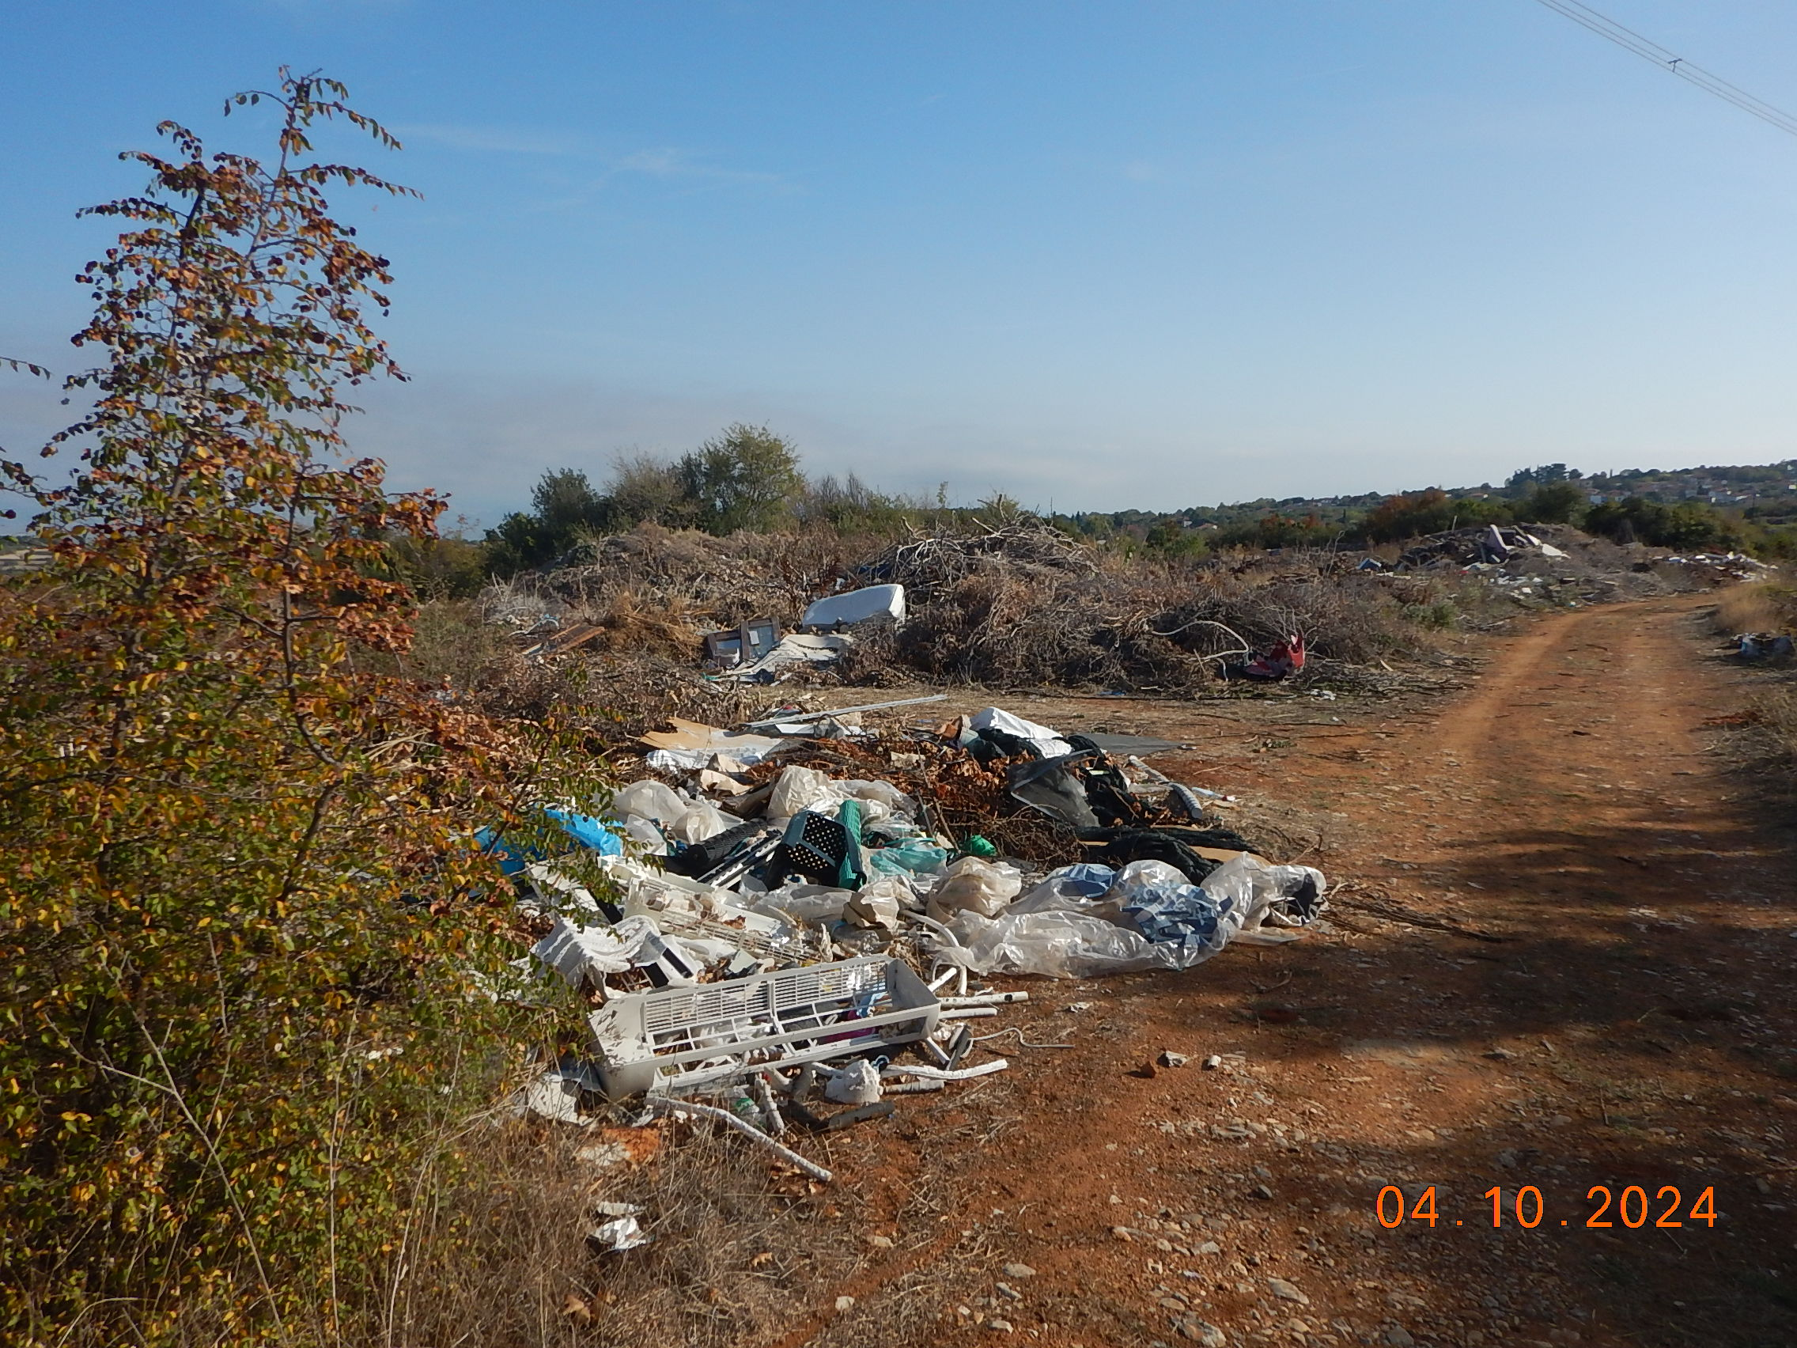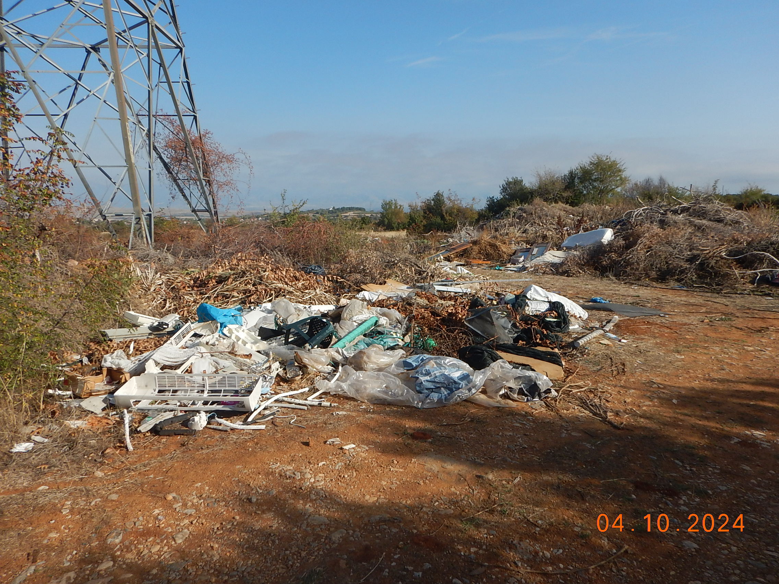

Τα ανωτέρω γνωστοποιήθηκαν στο Δήμο Αμφίπολης με το (18) σχετικό έγγραφό, προκειμένου να υποβάλλει γραπτώς τις απόψεις – αντιρρήσεις επί της (17) σχετικής έκθεσης περιβαλλοντικής επιθεωρήσεως (προσωρινή έκθεση ελέγχου) του κλιμακίου του Τμήματος Περιβάλλοντος και Υδρоοικονομίας της Δ/νσης Ανάπτυξης και Περιβάλλοντος της ΠΕ Σερρών.
Ο Δήμος Αμφίπολης με το (20) σχετικό υπέβαλε τις απόψεις του στην Υπηρεσία μας, σύμφωνα με το οποίο ο Δήμος Αμφίπολης παραδέχεται την ύπαρξη αστικών αποβλήτων στο συγκεκριμένο χώρο στον οικισμό της Ηλιοκώμης και ότι μέσω σύμβασης που προτίθεται να συνάψει με ιδιώτη (εταιρεία διαχείρισης Ογκωδών απορριμμάτων και ΑΕΚΚ) θα προβεί σε καθαρισμό -απομάκρυνση των ανωτέρω στερεών αποβλήτων. Για το λόγο αυτό ζητά από την Υπηρεσία μας την χορήγηση προθεσμίας συμμόρφωσης (6) έξι μηνών, προκειμένου ο Δήμος Αμφίπολης να προβεί σε όλες τις απαιτούμενες διαδικασίες προκειμένου να αρθούν οι διαπιστωθείσες ελλείψεις συμμόρφωσης (ολοκλήρωση όλων των γραφειοκρατικών διαδικασιών σύναψης σύμβασης με ιδιωτική εταιρεία διαχείρισης στερεών αποβλήτων, ογκωδών απορριμμάτων και ΑΕΚΚ, καθαρισμός των εκτάσεων στις οποίες διαπιστώθηκε από τα κλιμάκια ελέγχου η ύπαρξη απορριφθέντων στερεών αποβλήτων, και η απομάκρυνση αυτών προς κατάλληλες εγκαταστάσεις προς περεταίρω διαχείριση-ανακύκλωση).

Β. ΠΑΡΑΒΑΣΕΙΣ
Με βάση τα στοιχεία που προέκυψαν κατά την αυτοψία την 04-10-2024, διαπιστώνονται οι κάτωθι παραβάσεις των διατάξεων της περιβαλλοντικής νομοθεσίας:

Παράβαση:
Ανεξέλεγκτη εναπόθεση στερεών μη επικινδύνων αποβλήτων σε έκταση εκτός ορίων οικισμού Ηλιοκώμης στη θέση με συντεταγμένες σε ΕΓΣΑ 87: (Χ=502269.272, Ψ= 4534985.233). Η εν λόγω ανεξέλεγκτη εναπόθεση γίνεται σε αντίθεση με τα διαλαμβανόμενα στα άρθρα 35 και 66 (παρ. 1) του Ν.4819/2021 (Β΄129).

Τεκμηρίωση: Μετά από περιβαλλοντικό έλεγχο που διενήργησε η Υπηρεσία μας την 04-10-2024 σε έκταση εκτός ορίων οικισμού Ηλιοκώμης στη θέση με συντεταγμένες σε ΕΓΣΑ 87: (Χ=502269.272, Ψ= 4534985.233) διαπιστώθηκε να υπάρχουν:
- Απόβλητα από εκσκαφές, κατασκευές και κατεδαφίσεις (ΑΕΚΚ).
- Ογκώδη δημοτικά απόβλητα (κουφώματα, έπιπλα, στρώματα κλπ).
- Άλλα δημοτικά απόβλητα και παρόμοια απόβλητα από εμπορικές δραστηριότητες (πλαστικές σακούλες, πλαστικά / μεταλλικά μπουκάλια-δοχεία, χαρτόνια, υφάσματα, απόβλητα από τον καθαρισμό κήπων, κλαδιά δέντρων κλπ).
- Οι απορρίψεις φαίνεται να γίνονται με άναρχο τρόπο και είναι δύσκολο να μετρηθεί η ποσότητα.
- Δεν διαπιστώθηκε ποιος/ποιοι απέρριψαν τα στερεά αυτά απόβλητα.
- Στην εν λόγω περιοχή απορρίψεων υπάρχει εύκολη πρόσβαση μέσω χωματόδρομου.
- Πλησίον του χώρου απόρριψης υπήρχαν πυλώνες μεταφοράς ηλεκτρικής ενέργειας Υψηλής Τάσης.

Προσδιορισμός σοβαρότητας της παράβασης:
Σύμφωνα με τον Πίνακα 2 της (Δ) ενότητας του Μοντέλου Ενεργειών Συμμόρφωσης (ΜΕΣ) της Υ.Α. αριθμ. ΥΠΕΝ/ΓΔΣΕΕ/22036/219/28.02.2024 (ΦΕΚ 1530Β/08.03.2024) [(6) σχετικής Υ.Α.], η προαναφερθείσα παράβαση χαρακτηρίζεται ως ΧΑΜΗΛΗ ΠΑΡΑΒΑΣΗ για την οποία ορίζονται οι απαιτούμενες διορθωτικές ενέργειες στο Πλάνο Διορθωτικών Ενεργειών (Π.Δ.Ε.) που ακολουθεί σύμφωνα με την παρ. 15 του άρθρου 20 του Ν. 4014/2011, όπως τροποποιήθηκε με το άρθρο 50 του Ν. 4843/2021, όπως ισχύει.
Κατηγορία κινδύνου πιθανότητας ρύπανσης ή άλλης υποβάθμισης του περιβάλλοντος: Μεσαίος
(Μεγάλη πιθανότητα να συμβεί μικρή ρύπανση/άλλη υποβάθμιση, πιθανότητα να συμβεί μέτρια ρύπανση/άλλη υποβάθμιση ή μικρή πιθανότητα να συμβεί σοβαρή ρύπανση /άλλη υποβάθμιση)
Κατηγορία σοβαρότητας παράβασης: Χαμηλή παράβαση

Γ. ΠΛΑΝΟ ΔΙΟΡΘΩΤΙΚΩΝ ΕΝΕΡΓΕΙΩΝ (Π.Δ.Ε.)
Προσαρτάται πίνακας Π.Δ.Ε. της περ. (α) της παρ. (1) του αρ. 21 του Ν. 4014/2011 όπως τροποποιήθηκε με το άρθρο 75 του Ν. 4843/2021, το οποίο ο Δήμος Αμφίπολης οφείλει να εφαρμόσει εντός του χρονοδιαγράμματος.

ΠΙΝΑΚΑΣ 1. ΠΛΑΝΟ ΔΙΟΡΘΩΤΙΚΩΝ ΕΝΕΡΓΕΙΩΝ

Α/Α | ΠΑΡΑΒΑΣΗ | ΑΠΑΙΤΟΥΜΕΝΕΣ ΕΝΕΡΓΕΙΕΣ | ΑΞΙΟΛΟΓΗΣΗ ΣΟΒΑΡΟΤΗΤΑΣ | ΧΡΟΝΟΔΙΑΓΡΑΜΜΑ ΥΛΟΠΟΙΗΣΗΣ
1. | Ανεξέλεγκτη εναπόθεση  στερεών μη  επικινδύνων αποβλήτων σε  έκταση στον  οικισμό της Ηλιοκώμης | Απομάκρυνση όλων των μη  επικινδύνων στερεών αποβλήτων  από τον συγκεκριμένο χώρο και  παράδοση αυτών σε νόμιμα  λειτουργούσες εγκαταστάσεις  αποθήκευσης/επεξεργασίας/  αξιοποίησης/διάθεσης. | Χαμηλή | Εντός έξι  (6) μηνών  από την παραλαβή  της οριστικής  έκθεσης  ελέγχου

Με την πάροδο του τεθέντος χρονοδιαγράμματος στον ανωτέρω Πίνακα του Πλάνου Διορθωτικών Ενεργειών, ο Δήμος Αμφίπολης οφείλει να υποβάλει στην Υπηρεσία μας τη Δήλωση Συμμόρφωσης που θα περιλαμβάνει όλα τα απαραίτητα τεκμήρια για την επιβεβαίωση πραγματοποίησης των ενεργειών συμμόρφωσης που περιλήφθηκαν στο Π.Δ.Ε.

Σε περίπτωση που τα στοιχεία θεωρηθούν μη επαρκή για την τεκμηρίωση της συμμόρφωσης θα διενεργηθεί εκ νέου αυτοψία από την Υπηρεσία μας για την επαλήθευση της συμμόρφωσης. Σε περίπτωση που δεν υπάρξει υποβολή Δήλωσης Συμμόρφωσης ή διαπιστωθεί μετά από έλεγχο των υποβληθέντων στοιχείων ή νέας αυτοψίας ότι δεν υπάρχει συμμόρφωση θα επιβληθούν κυρώσεις σύμφωνα με την ενότητα (ΣΤ) του Παραστήματος της Υ.Α. αριθμ. ΥΠΕΝ/ΓΔΣΕΕ/22036/219/28.02.2024 (ΦΕΚ 1530Β/08.03.2024).

Δ. ΤΕΛΙΚΗ ΑΞΙΟΛΟΓΗΣΗ ΣΟΒΑΡΟΤΗΤΑΣ ΠΑΡΑΒΑΣΗΣ
Λαμβάνοντας υπόψη τους ελαφρυντικούς και επιβαρυντικούς παράγοντες της (Δ) ενότητας της Υ.Α. αριθμ. ΥΠΕΝ/ΓΔΣΕΕ/22036/219/28.02.2024 (ΦΕΚ 1530Β/08.03.2024) η διαπιστωθείσα παράβαση χαρακτηρίζεται ως ΧΑΜΗΛΗ.

Η παρούσα Οριστική Έκθεση Ελέγχου θα αναρτηθεί στην ιστοσελίδα της Περιφέρειας Κεντρικής Μακεδονίας σύμφωνα με το άρθρο 7 του Ν.4964/2022.

Ο Αναπληρωτής Προϊστάμενος Διεύθυνσης

Αναστασιάδης Παναγιώτης
ΠΕ Πολιτικών Μηχανικών

Εσωτερική Διανομή
-Χρ. Αρχείο
-Φ4.0(4573)

